Краткосрочный план урока
Раздел долгосрочного плана: | Решение задач с помощью электронных таблиц |  | Школа: |  | Отсутствовали:
Дата: |  |  | ФИО учителя:
Класс: | 7 (КРО) |  | Участвовали:
Тема урока |  | Форматирование элементов электронных таблиц
Учебные цели для достижения на этом уроке (ссылка на учебную программу) |  | 7.2.2.2 – форматировать элементы электронной таблицы
Цели урока |  | Все ученики смогут:  Назвать элементы окна ЭТ  Смогут назвать способы форматирования  Некоторые ученики смогут:  Установить соответствие между определением и названием.  Создать и отформатировать данные в таблице по образцу.
Языковая цель |  | Лексика и терминология: электронная таблица, строка, столбец, ячейка, автозаполнение, рабочая книга, лист, маркер заполнения, строка формул, стиль форматирования, автоматическое выравнивание  Словосочетания, необходимые для диалога/письма:  Рабочая книга состоит из …, Лист содержит …, маркер заполнения применяется для…  Полезные фразы:  Элементы ЭТ форматируются следующим способом …
Привитие ценностей |  | Умение применять ЭТ позволяет развить инновационно– индустриальные кластеры.  Ответственность - при выполнении практической работы.
Межпредметная связь |  | математика
Предшествующие знания по теме |  | Ученики  - знают понятие «таблица», элементы таблицы

Ход урока
Запланированные этапы урока | Запланированная деятельность на уроке | Ресурсы
Начало урока  8 минут | 1.Организационный момент.  Приветствие учащихся.  2. Подведение к теме урока  Учитель раздает карточки учащимся и предлагает ответить на вопросы:  - Как называется самый крупный алмаз на земле?  - В каком году был найден алмаз под названием «Звезда Сьерра-Леоне»  - Какой вес у алмаза «Алмаз Победы»  Учащиеся отвечают на вопросы.  Учитель задает вопрос:  - Какого вида данная информация? (текстовая и табличная)  - Какого вида информация более удобная? Почему?  - Чтобы обрабатывать большое количество информации, в какой форме ее необходимо представить?  3. Объявление темы урока, знакомство с целями обучения. Обсуждение критериев успеха для достижения целей обучения. | Презентация  Слайд 1-2  Приложение 1  Слайд 3
Середина урока  30 минут:  10 минут  10 минут  5 минут  5 минут | 1. Изучение нового материала  Учитель поясняет о необходимости изучения возможностей электронной таблицы:  - Назначение ЭТ  - Окно электронной таблицы  - Адресация  - Оформление таблиц  Одновременно учащиеся ведут записи в тетради.  2. Практическая работа – работа в группах  Деление на группы «Строки и Столбцы». 1 группа – «Строки», 2 группа – «Столбцы»  Задание:  1 группа – Из предложенных треугольников сложить Пазл-Змейку.  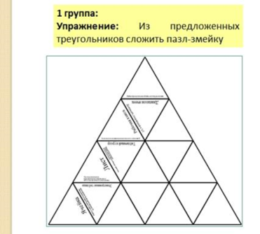  2 группа – Отформатируйте данные в таблице по образцу.  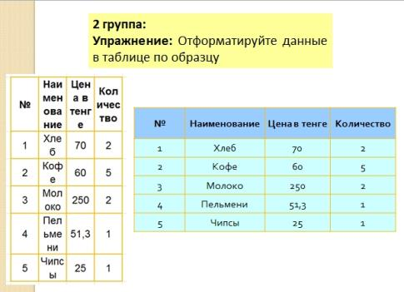  Критерии оценивания для 2 группы:  Критерий оценивания Дескрипторы  Форматирование данных в таблице Обучающийся - Изменяет ширину столбца - Изменяет высоту строки - Умеет использовать таблицу  Физминутка  Руки ставим все в разлет,  Появился самолет.  Мах крылом, туда-сюда,  Делай раз и делай два.  Раз и два, раз и два.  Руки в стороны держите  Друг на друга посмотрите,  Раз и два, раз и два.  Отпустите руки вниз,  И на место все садись!  Стратегия «Карусель»  ФО: Взаимооценка (группы меняются местами и по шаблону проверяют выполнение заданий, делают выводы)  Оценочный лист для групп «Взаимооценка».  Обратная связь:  - «2 звезды, 1 пожелание».    - «Три хлопка».    3. Закрепление изученного материла  - Выполнение тестовых заданий в онлайн ресурсе.  ФО самооценка стратегия «большого пальца»(все понятно/ остались вопросы)   | Слайд 4-12  Карточки  «Строки – Числа», «Столбцы – Буквы»  Слайд 13  Программа Formulator Tarsia  MO Excel  Оценочный лист+карточка с правильным ответом  Слайд 14  https://learningapps.org/display?v=poo0fdfyk16  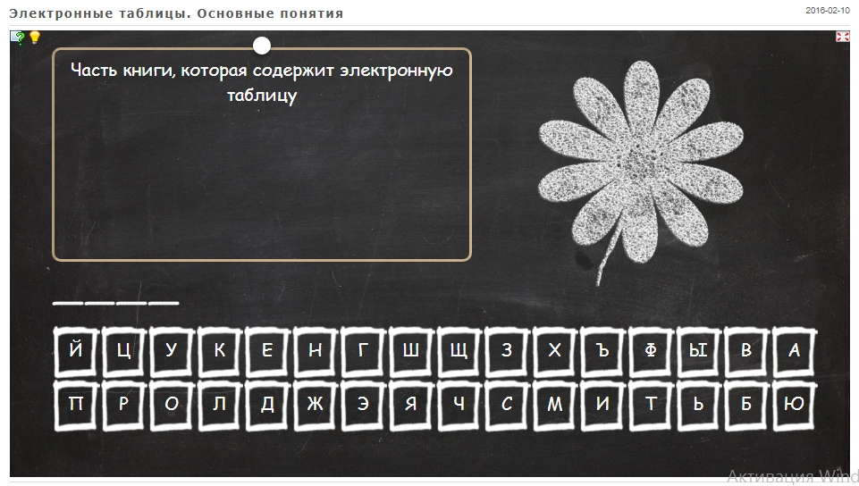
Конец урока  2 минуты | 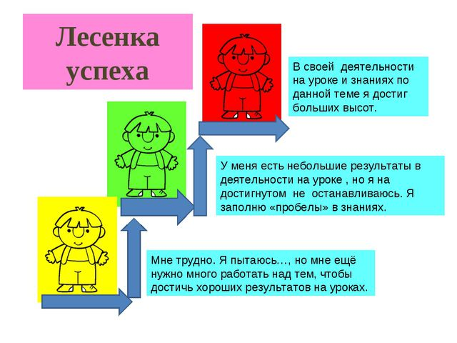  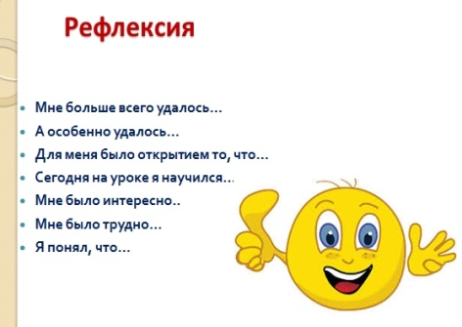  Домашнее задание:  Учебник стр. 56-63  Стр. 63 – уровень «Применение». | Слайд 15
Дифференциация - каким способом вы хотите больше оказывать поддержку? | Оценивание - как Вы планируете проверять уровень освоения материала учащимися? | Охрана здоровья н соблюдение техники безопасности
Работа в группах / парах – поддержка одноклассников.  Помощь учителя. | 1)На протяжении урока учитель поддерживает детей похвалой, направляет их.  2)Взаимооценивание:  а) прием «Две звезды, одно пожелание»  б) прием «Три хлопка»  3)Самооценивание:  Прием «Большого пальца» | Напомнить о правилах техники безопасности при работе с компьютерной техникой.

